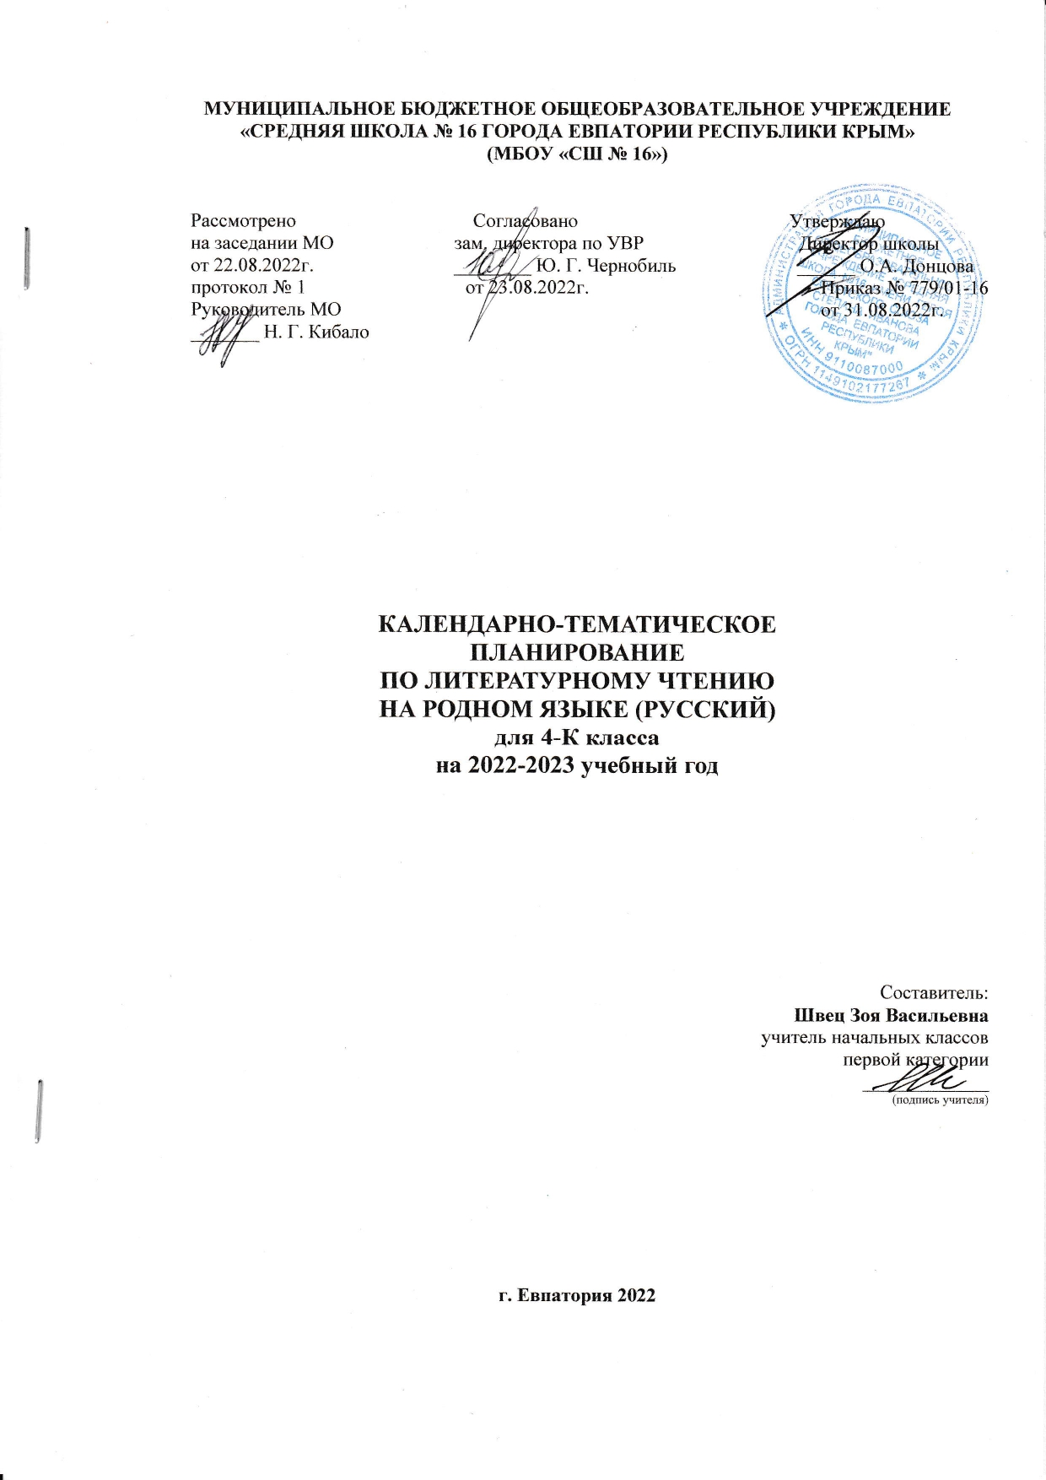

МУНИЦИПАЛЬНОЕ БЮДЖЕТНОЕ ОБЩЕОБРАЗОВАТЕЛЬНОЕ УЧРЕЖДЕНИЕ
«СРЕДНЯЯ ШКОЛА № 16 ГОРОДА ЕВПАТОРИИ РЕСПУБЛИКИ КРЫМ»
(МБОУ «СШ № 16»)

Рассмотрено Согласовано Утверждаю
на заседании МО зам. директора по УВР Директор школы
от 22.08.2022г. ________ Ю. Г. Чернобиль ______ О.А. Донцова
протокол № 1 от 23.08.2022г. Приказ № 779/01-16 Руководитель МО от 31.08.2022г.
_______ Н. Г. Кибало

КАЛЕНДАРНО-ТЕМАТИЧЕСКОЕ
ПЛАНИРОВАНИЕ
ПО ЛИТЕРАТУРНОМУ ЧТЕНИЮ
НА РОДНОМ ЯЗЫКЕ (РУССКИЙ)
для 4-К класса
на 2022-2023 учебный год

Составитель:
Швец Зоя Васильевна
учитель начальных классов
первой категории
_____________
(подпись учителя)

г. Евпатория 2022

Тематический план

Название темы | Название подраздела | Кол-во часов
РАЗДЕЛ 1. МИР ДЕТСТВА |  | 21
Я и книги | Испокон века книга растит человека. | 5
Я взрослею | Скромность красит человека. | 2
 | Любовь всё побеждает. | 2
Я и моя семья | Такое разное детство. | 6
Я фантазирую и мечтаю | Придуманные миры и страны. | 4
Проверочная работа по итогам раздела |  | 1
Резерв на вариативную часть программы |  | 1
РАЗДЕЛ 2. РОССИЯ — РОДИНА МОЯ |  | 13
Родная страна во все времена сынами сильна | Люди земли русской. | 3
Что мы Родиной зовём | Широка страна моя родная. | 4
О родной природе | Под дыханьем непогоды. | 4
Проверочная работа по итогам изучения раздела. |  | 1
Резерв на вариативную часть программы. |  | 1
Итого |  | 34

Календарно-тематическое планирование
4 класс
№ п/п |  | Дата |  |  | Тема урока
план | факт | план |  | факт
1.Мир детства (21ч.)
Я и книги (5ч.)
1 |  | 01.09 |  |  | Д. Н. Мамин-Сибиряк. «Из далёкого прошлого». Глава «Книжка с картинками».
2 |  | 08.09 |  |  | И.А.Гончаров.Фрегат «Паллада».
3 |  | 15.09 |  |  | С. Т. Аксаков. «Детские годы Багрова-внука». Фрагмент главы 29 «Последовательные воспоминания».
4 |  | 22.09 |  |  | С. Т. Григорьев. «Детство Суворова» (фрагмент).Выразительное чтение.
5 |  | 29.09 |  |  | С. Т. Григорьев. «Детство Суворова» (фрагмент). Знакомство с репродукцией картины В.И.Сурикова «Переход Суворова через Альпы в 1799 году».
Я взрослею (4ч.)
6 |  | 06.10 |  |  | Л.Л. Яхнин. "Храбрец". И. П. Токмакова. «Разговор татарника и спорыша».
7 |  | 13.10 |  |  | Е. В. Клюев. «Шагом марш».
8 |  | 20.10 |  |  | Проверочная работа №1. Тест.
9 |  | 27.10 |  |  | Б. П. Екимов. «Ночь исцеления». И.А.Мазнин «Летний вечер».
Я и моя семья (6 ч)
10 |  | 10.11 |  |  | К. В. Лукашевич. «Моё милое детство» (фрагмент).
11 |  | 17.11 |  |  | К. В. Лукашевич. «Моё милое детство» (фрагмент). Пересказ.
12 |  | 24.11 |  |  | М. В. Водопьянов. «Полярный лётчик. Глава «Маленький мир».
13 |  | 01.12 |  |  | М. В. Водопьянов. «Полярный лётчик. Глава «Мой первый «полет».
14 |  | 08.12 |  |  | Е. Н. Верейская. «Три девочки» (фрагмент).Выразительное чтение.
15 |  | 15.12 |  |  | Проверочная работа №2. Тест.
Я фантазирую и мечтаю. (6 ч)
16 |  | 22.12 |  |  | Т. В. Михеева. «Асино лето» (фрагмент).Выразительное чтение.
17 |  | 29.12 |  |  | Т. В. Михеева. «Асино лето» (фрагмент).Характеристика гномов на основании портрета и их словесного описания.
18 |  | 12.01 |  |  | В. П. Крапивин. «Голубятня в Орехове» (фрагменты). Знакомство с творчеством автора.
19 |  | 19.01 |  |  | В. П. Крапивин. «Голубятня» (фрагменты). Чтение отрывков из текста по ролям.
20 |  | 26.01 |  |  | Фантазии и мечты в произведениях детских писателей.
21 |  | 02.02 |  |  | Обобщение по разделу « Мир детства ».
2. РОССИЯ — РОДИНА МОЯ (13ч).
Родная страна во все времена сынами сильна.(3ч)
22 |  | 09.02 |  |  | Е. В. Мурашова. «Афанасий Никитин». Глава «Каффа». Знакомство с историей крымских городов.
23 |  | 16.02 |  |  | К.И. Кунин. "За три моря. Путешествие Афанасия Никитина".
24 |  | 02.03 |  |  | Ю.А.Гагарин «Сто восемь минут».
25 |  | 09.03 |  |  | Г.С. Титов "Наш Гагарин".
26 |  | 16.03 |  |  | Проверочная работа №3. Тест.
Что мы Родиной зовём.(4 ч)
27 |  | 30.03 |  |  | А. Д. Дорофеев. «Веретено». «Сказ о волдайских колокольчиках".
28 |  | 06.04 |  |  | В. Г. Распутин. «Саяны».
29 |  | 13.04 |  |  | М.Я. Бородицкая "В гостях у лесника".
30 |  | 20.04 |  |  | Г.Я.Снегирёв «Карликовая берёзка».
О родной природе. (4 ч)
31 |  | 27.04 |  |  | Загадки и пословицы. "Морозко" (фрагмент). В. Ф. Одоевский "Мороз Иванович". Н.Г. Гарин-Михайловский "Детство Темы".
32 |  | 04.05 |  |  | Д.М. Кедрин "Мороз на стеклах". Н. Н. Осеев " Такой мороз". В. Д. Берестов. «Мороз». М. М. Зощенко "Гроза".
33 |  | 11.05 |  |  | Проверочная работа №3. Тест.
34 |  | 18.05 |  |  | А.А.Блок «Перед грозой», «После грозы».Сравнительный анализ произведений. В.А.Солоухин «Ветер».
35 |  | 25.05 |  |  | Обобщение по разделу « Россия- Родина моя».

